
Commune : | Établissement :
Classe : | Enseignant :
À compléter impérativement


 Question n° 1
- A quelle compagnie maritime appartenait le Titanic ?
- Quand sa construction a-t-elle commencé ?
- Quand s’est-elle terminée ?
- Où a-t-il été construit ?

 Question n° 2
Complète le tableau suivant sur le chargement du Titanic en utilisant le lien :

✓ Lien : http://www.legag.com/titanic/visite.htm

Chargement | Quantité
Viande fraîche
Céréales
Poisson frais
Pommes de terre
Bière
Cigares
Assiettes et plats
Couverts

 Question n° 3
Complète le tableau en répondant aux questions :

Nom/Photo | Quel était son métier ? | A-t-il survécu ?
Wallace Hartley 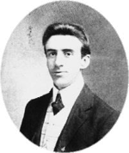
Jack Phillips 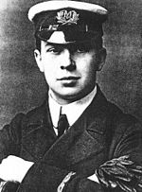
Edward-John Smith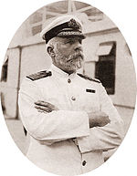
John Jacob Astor IV 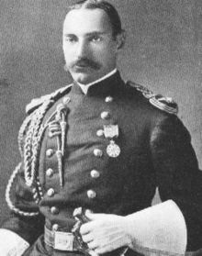

 Question n° 4
En utilisant le lien, réponds aux questions :

✓ Lien : http://titanic.pagesperso-orange.fr/page143.htm

- Combien y avait-il d’enfants à bord du Titanic ?
- Combien sont morts ?
- Comment s’appellent les “orphelins du Titanic” ?
- Recherche une photo des orphelins

- Comme les enfants ne parlaient pas anglais, ils ne pouvaient pas donner leur prénom. Comment les a-t-on surnommés ?

 

 Question n° 5
- Pourquoi les passagers de 3ème classe ne pouvaient-ils pas accéder aux installations des autres classes ?
- Complète le tableau suivant sur les classes de passagers du Titanic.

 | Type de personnes | Moment de l’embarquement | Pourcentage de survivants
1ère classe
2ème classe
3ème classe

 Question n° 6
La chronologie du naufrage a été chamboulée. Remets-la en ordre en t'aidant du lien.

✓ Lien : http://www.nmni.com/titanic/

14 avril 1912, 23 h 40 | Dernier message radio transmis
15 avril 1912, 0 h 15 | Premier canot récupéré par le Carpathia
15 avril 1912, 0 h 45 | Le Carpathia accoste à New York avec 711 survivants  à bord.
15 avril 1912, 1 h 40 | Collision avec l’iceberg.
15 avril 1912, 2 h 17 | Tir de la dernière fusée de détresse
15 avril 1912, 2 h 20 | Le navire sombre
15 avril 1912, 4 h 10 | Premier appel de détresse du Titanic
18 avril 1912, 21 h 25 | Premier canot à la mer

